- L’Unité de la masse volumique dans le système international des unités est :
⃝ Kg/cm³ ⃝ kg/m³ ⃝ g/m³
- Un corps flotte sur l’eau si sa masse volumique est :
⃝ Inférieure à celle de l’eau
⃝ Supérieure à celle de l’eau
⃝ Egale à celle de l’eau
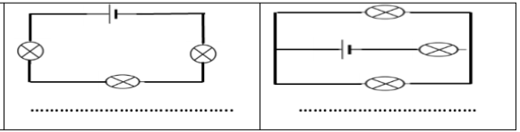
- Pour mesurer la pression d’un gaz emprisonné dans un récipient on utilise :
⃝ Un baromètre ⃝ Un ohmmètre ⃝ Un manomètre
- Lorsqu’un corps reçoit de la chaleur sa température :
⃝ Augmente ⃝ diminue ⃝ ne change pas
- Le passage de l’état solide à l’état liquide s’appelle :
⃝ La solidification ⃝ La liquéfaction ⃝ La fusion
- Lorsqu’un changement d’état d’un corps de l’état solide à l’état liquide sa masse :
⃝ Augmente ⃝ Diminue ⃝ Ne change pas
- Le mélange de l’huile et d’eau est un mélange :
⃝ Homogène ⃝ hétérogène
- Dans le mélange d’eau et du sel quel est le solvant ? et quel est le soluté ?
Le solvant : …………………
Le soluté : ……………………..
- La décantation et la filtration sont deux techniques utilisées pour séparer les constituants d’un mélange :
⃝ Hétérogène ⃝ homogène
- Le dipôle qui produit le courant électrique est un :
⃝ Générateur ⃝ Récepteur ⃝ Interrupteur
- Un interrupteur se comporte comme un conducteur ; lorsqu’il est :
⃝ Ouvert ⃝ fermé
- On mesure l’intensité de courant électrique à l’aide :
⃝ D’un ampèremètre
⃝ D’un voltmètre
⃝ D’un ohmmètre

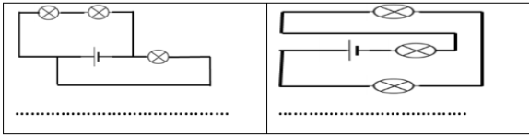
- Indiquer si le circuit en série ou en dérivation et indiquer le sens du courant électrique et les bornes + et − du générateur ;

- On veut mesurer l’intensité du courant qui circule
dans un circuit comprenant : un générateur,
un interrupteur et deux ampoules en série.

Faire le schéma en représentant le symbole de
l’appareil de mesure.

- Plus la résistance présente dans un circuit est élevée plus l’intensité du courant électrique dans ce circuit est : ⃝ élevée ⃝ faible

- Convertir les unités suivantes :
670 mA = …….………….…… A
30 A =……………..……….. mA
1,362 V = ....................... mV
24 k Ω = …………………….. Ω
- la somme des intensités de courant qui arrivent à un nœud est égale à la somme des intensités de courant qui en sortent ; c’est:
⃝ La loi d’unicité de la tension
⃝ La loi des nœuds
⃝ La loi d’additivité des tensions

